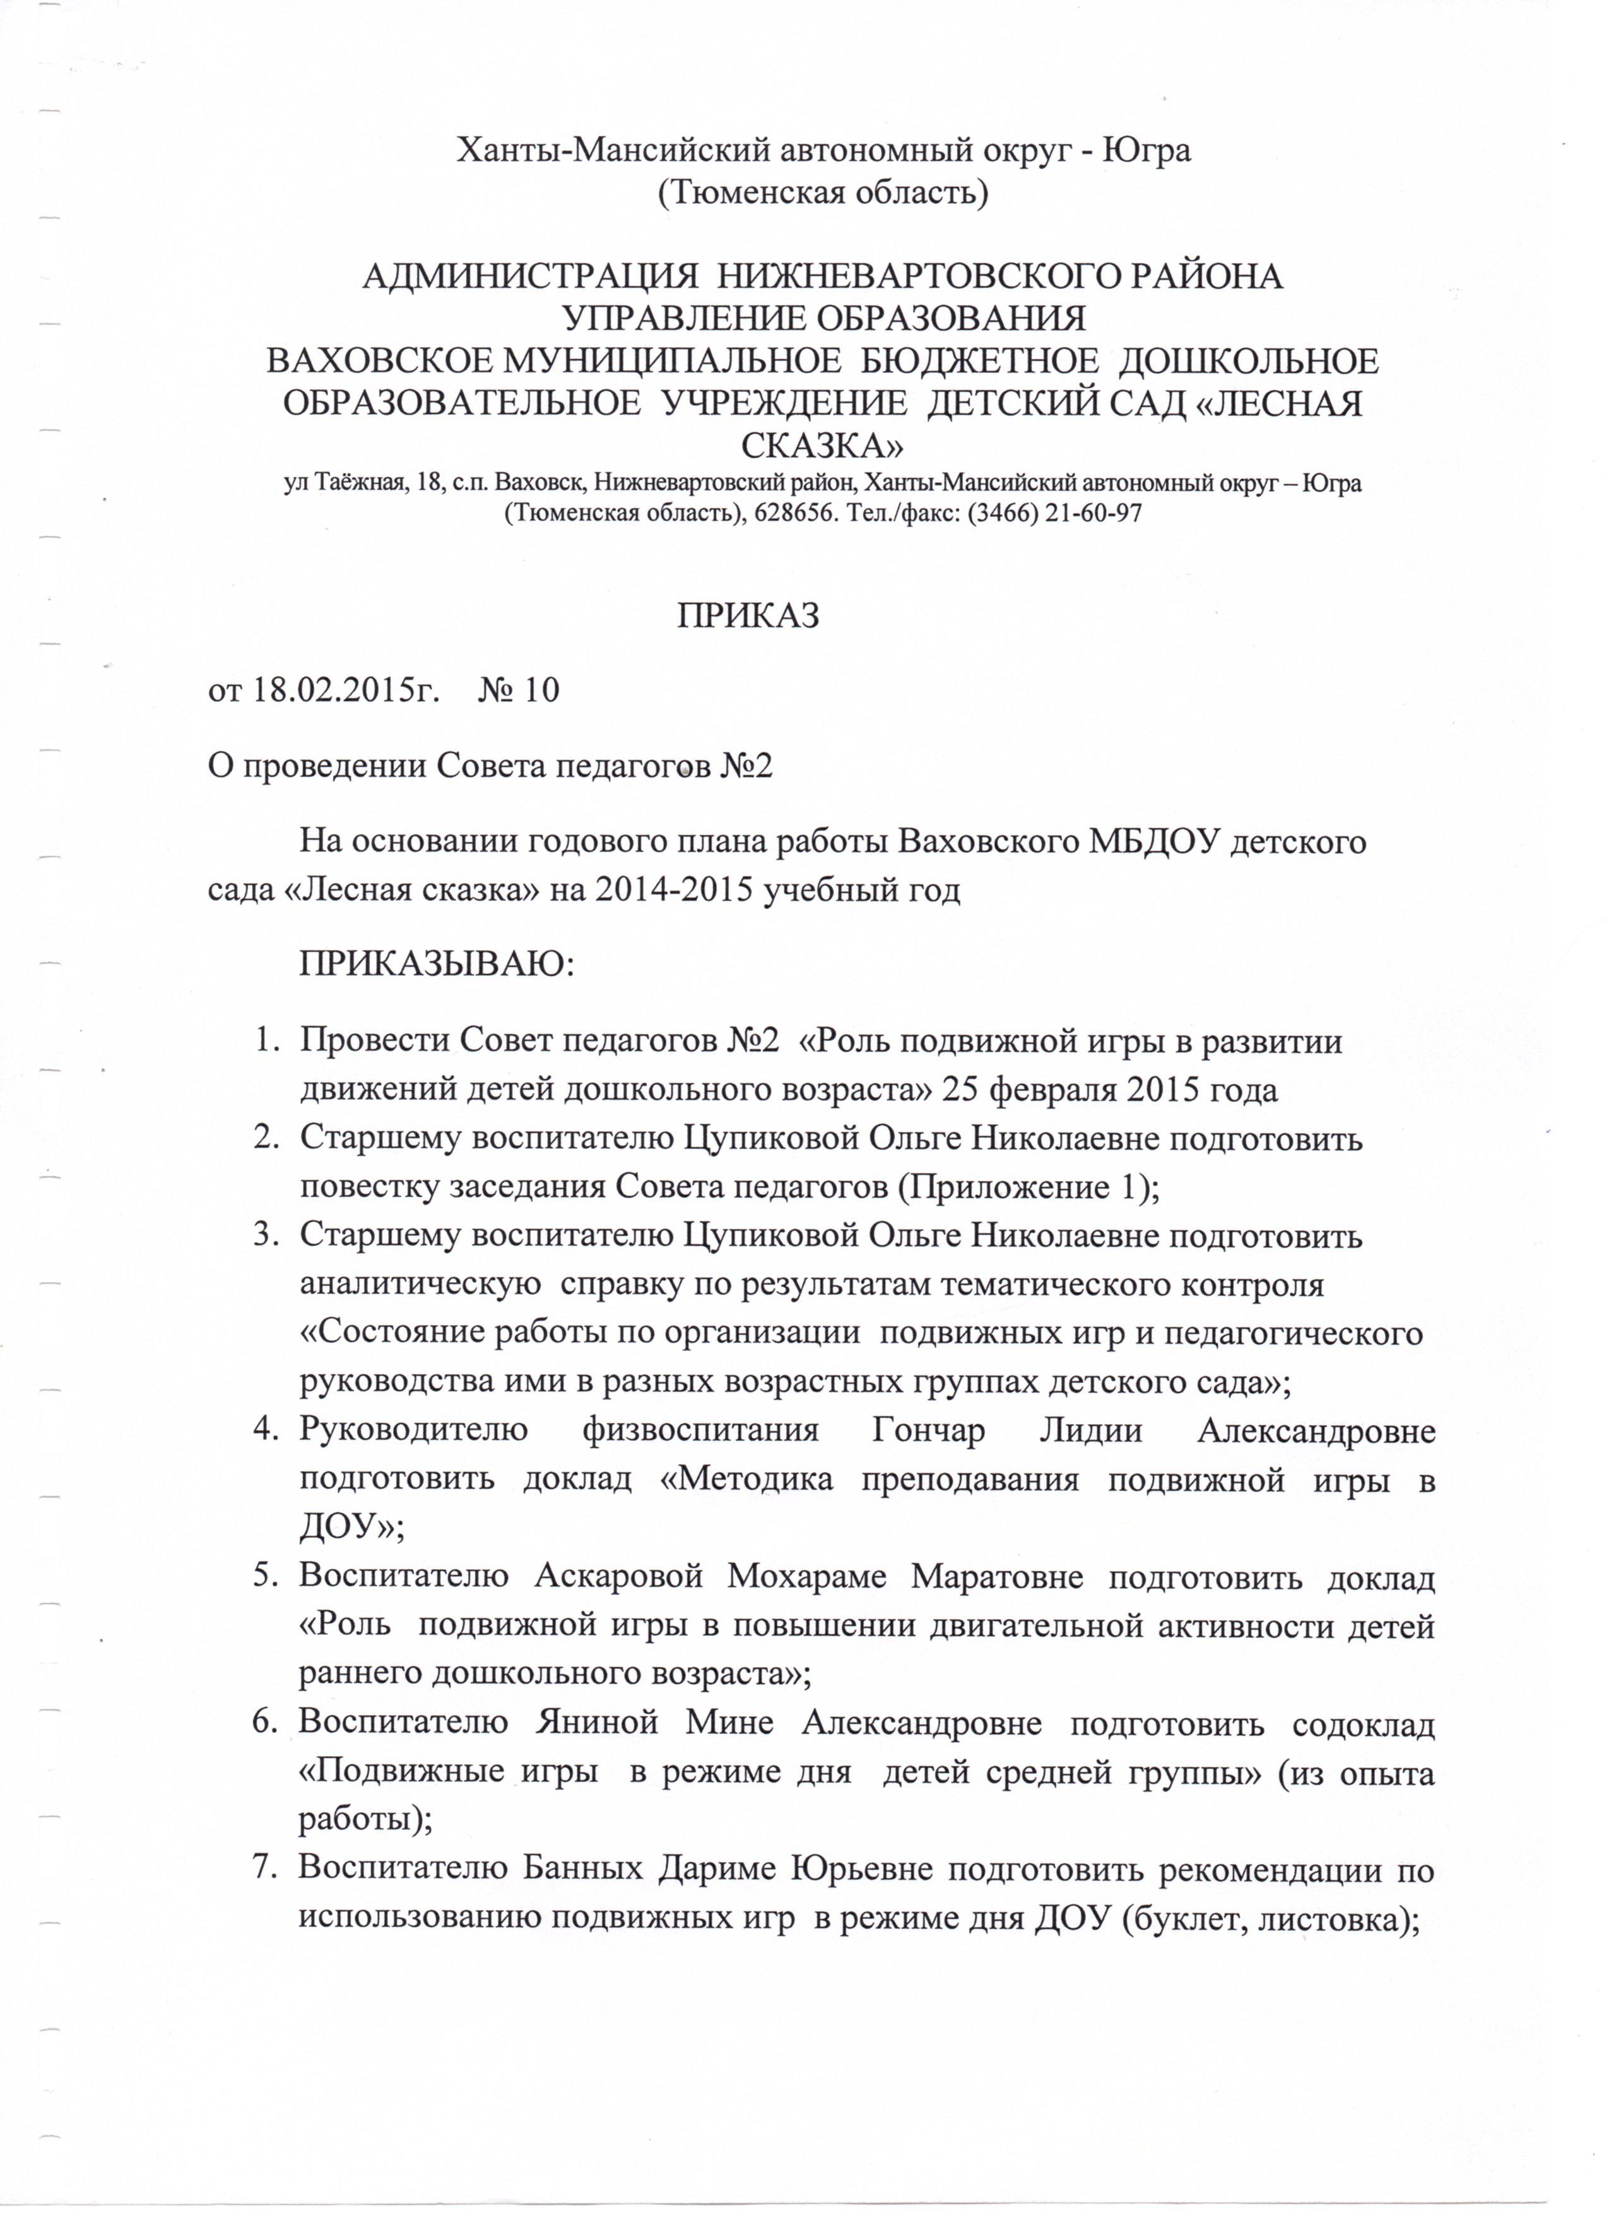

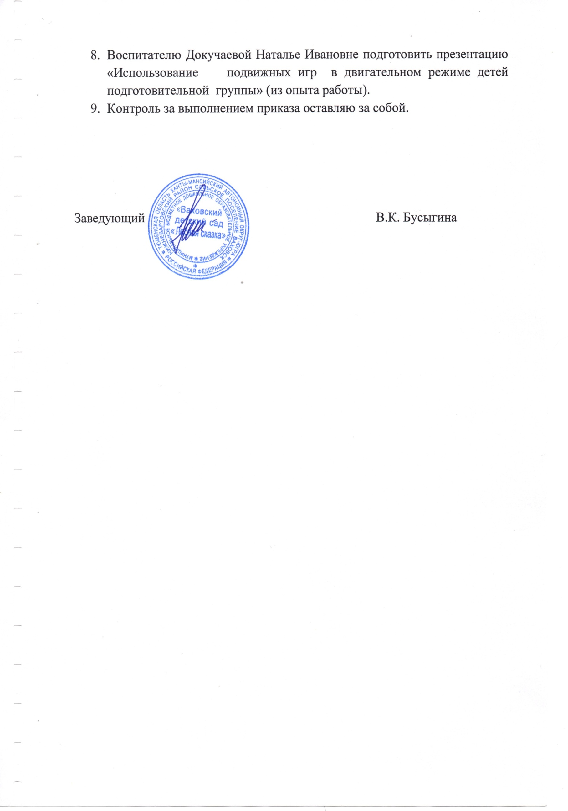

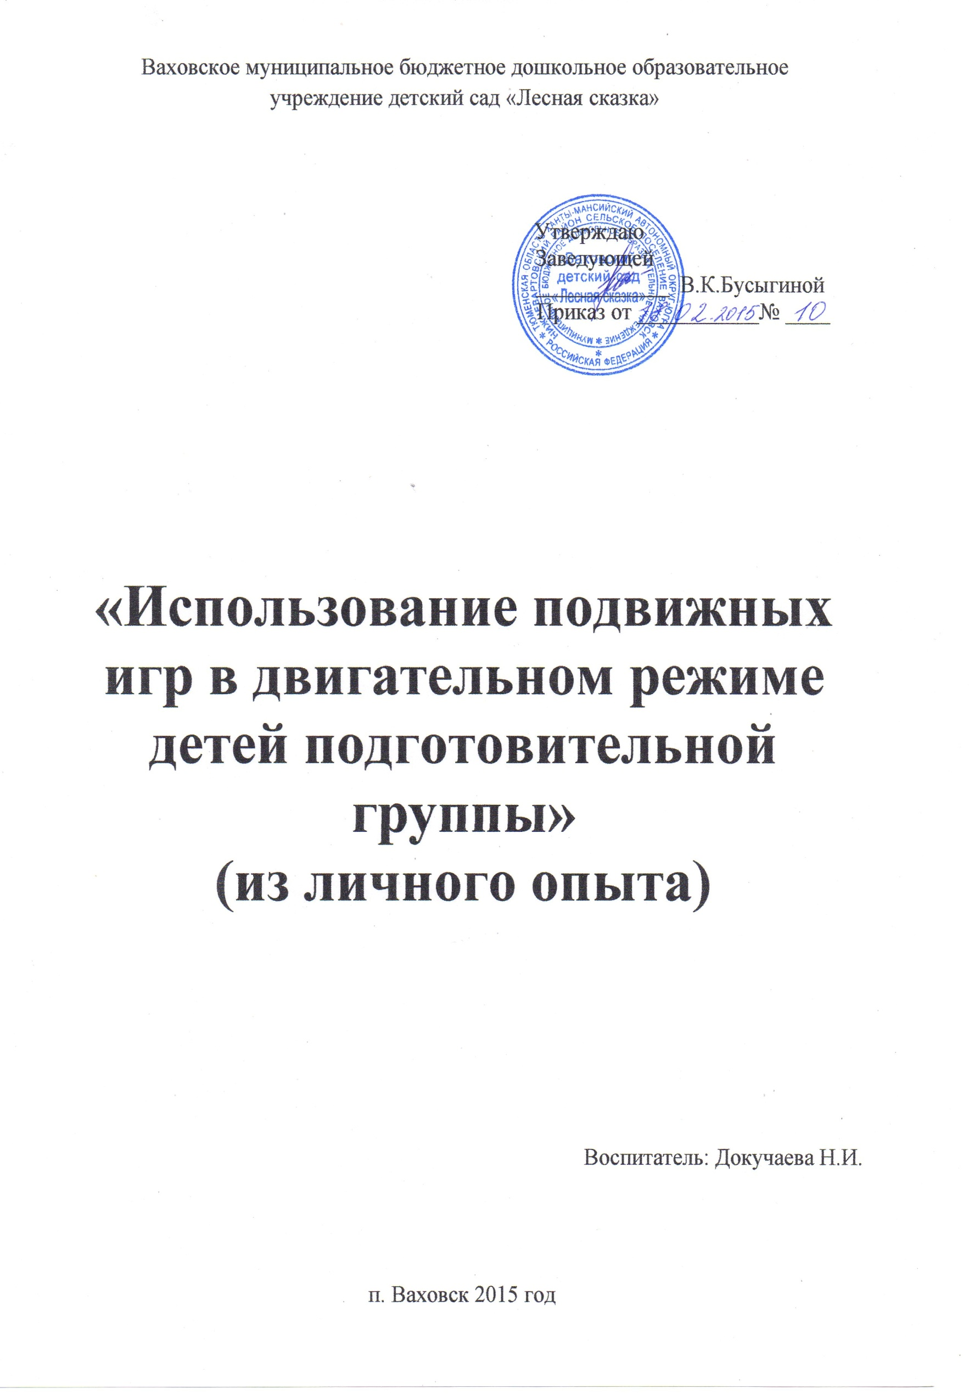

«Использование подвижных игр в двигательном режиме
детей подготовительной группы»
(из личного опыта)

«Наибольшее воспитательное значение представляют собою, так называемые подвижные игры, требующие самого обширного участия всех духовных и телесных сил: с ловким, проворным движением тела, быстрота решения, осмотрительность при его выполнении, присутствие духа в непредвиденных случаях, неутомимость и настойчивость в проведении плана к строго намеченной цели»
(Доктор Егор Арсеньевич Покровский – крупнейший русский дореволюционный исследователь и собиратель детских подвижных игр, теоретик их особого педагогического значения).

Низкий уровень здоровья подрастающего поколения нас, воспитателей, не может не волновать, как и все общество. Многие ученые, такие как И.А.Аршавский, Т.Л.Богина и др., среди главных причин слабого физического развития детей и высокой заболеваемости называют снижение двигательной активности. Особенно большое значение имеет двигательная активность в детском возрасте, так как природа дала ребенку врожденное стремление к движению, снабдив очень ценным чувством - чувством мышечной радости (И.П. Павлов), которое он испытывает, двигаясь.
В физическом воспитании детей дошкольного возраста подвижные игры занимают главнейшее место. Они позволяют одновременно воздействовать на моторную и психическую сферу ребенка. Такие игры состоят из самых разнообразных движений, способствующих укреплению мышц, ускоренному обмену веществ и закаливанию организма. С помощью игр развиваются ловкость, быстрота, сила, выносливость. Кроме того, подвижные игры положительно влияют на развитие и совершенствование не только физических, но и личностных качеств ребенка.
Поэтому в нашей группе мы пытаемся найти оптимальный двигательный режим по объему, содержанию и форме. Для этого мы включаем подвижные игры во все режимные моменты.

Утро у нас начинается с приема детей на прогулке (в летнее время), с проведения утренней гимнастики и подвижных игр. Опыт показывает, что сами дети среди всех других форм работы по физическому воспитанию отдают предпочтение подвижным играм.
Игра способна организовать все силы ребенка, наполнить яркими эмоциями, заглушить чувство усталости. Подвижные игры проводятся также днем и вечером, во время НОД, прогулок, на физкультурных и музыкальных занятиях, в перерывах между занятиями, в игровых упражнениях, физминутках, двигательных паузах, даже можно использовать во время экскурсий, когда дети устают далеко идти. Интегрируем игру, чтобы снять у детей напряжение и усталость.
Стараемся больше выбирать игры с беговыми и прыжковыми упражнениями, т.к. их наиболее любят дети, знакомим с различными видами подвижных игр.
Подвижные народные игры характеризуются подражательными действиями, некоторые из них связаны с повадками птиц или животных. Особенно дети полюбили такие игры, как «Лиса и куры», «Волк и овцы» и др.
В физкультурном уголке мы поместили картотеку с подвижными народными и спортивными играми, разграничив их по разным разделам (игры с бегом, прыжками, лазанием и т.д.). Перед выходом на прогулку дети подготовительной группы вспоминают содержание и выбирают, в какие игры будут играть. Частенько дети вносят в них свое творчество, изменяют ход или правило игры.
Некоторые игры носят состязательный характер, поэтому их можно отнести к спортивным играм, что тоже любят наши дети. Например, такие игры, как «Ловишки», «Лапта», «Городки», «Ловишки, возьми ленту», «Тимербай», «Мяч в кругу. Игры «Жмурки» мы усложнили шумовыми игрушками. На их звук бежит ловящий, поймав, он забирает погремушку. Соревновательный характер этих игр очень привлекает детей. Игры мы пытаемся постоянно изменить или усложнить. Например, в игре «Кто скорее до флажка» вносим новые задания с собиранием предметов, с бегом змейкой между предметами, с прыжками на двух ногах, боковым галопом, с лазанием, с перешагиванием и т.п. Наиболее интересны для детей такие игры, как «Охотники и зайцы», «Вышибалы», «Мой веселый звонкий мяч» и другие.
Детям нравятся игры с речевым сопровождением. Играя в них, у детей развивается связная образная речь, вырабатывается сила голоса, совершенствуется интонационная выразительность речи. Это такие игры, как «Цепи - кованые», «Бабка - Ежка», «Как у бабушки козел», «Мы веселые ребята» и многие другие. Подвижные игры очень сплачивают детей.
В режиме дня также всегда есть время для самостоятельной активной деятельности на прогулке, в группе после занятий, после завтрака и ужина. Двигательная потребность детей наиболее полно реализуется именно в самостоятельной деятельности при свободном режиме. Когда у детей накоплен опыт, они сами организовывают различные подвижные игры с установленными правилами или вносят свои творческие изменения в них, а также сюжетно-ролевые игры, в которых дети тоже много бегают, лазают, т.е. много двигаются. Для детей нашей группы часто физработник Лидия Александровна организовывают спортивные праздники и эстафеты, на физкультурных занятиях или на прогулке, в которых дети любят с удовольствием участвовать и побеждать. Но даже, если и проигрывают, сильно не расстраиваются. На такие мероприятия мы приглашаем родителей.
Также наши дети вместе с родителями участвуют в спортивных соревнованиях, таких как «Веселые старты».
В физкультурном уголке и выносном материале на прогулке у нас подобран спортивный инвентарь. Дети сами постоянно пользуются ими в любое свободное время. Летом ребята любят играть с обручами, мячами, прыгать на скакалках. После занятия с этими пособиями мы предлагаем поиграть самостоятельно в новые игры. Для этого рассказываем правила новых интересных игр. Например, игра «Катись обруч», для которой нужно пригласить товарища, взять обруч и катить перед собой, а товарищ должен успеть пролезть в обруч сбоку, не задевая его. Затем дети меняются местами. Или предлагаем ребятам спросить у мамы, как она играла в детстве, а затем рассказать другим детям.
Во время занятия и в перерывах мы часто используем сюжетные и бессюжетные игры средней и малой подвижности, которые помогают снять напряжение («Замри», «Море волнуется», «Стоп», «Внимание» и др.).
В организации подвижных игр немаловажное значение имеют считалки. Они помогают детям не ссорясь определить водящего или того, кто первым начнет игру.
Считалка. Я вчера летал в ракете, На далекой был планете, Там обедал в синеве, А под вечер был в Москве. Из ракеты той, друзья, Самым первым вышел я. «Догони мяч». Играющие образуют круг, стоя друг от друга на расстоянии вытянутых в стороны рук. С помощью считалки выбирают водящего. Водящий делает шаг назад. Его место в кругу остается свободным. Пятому от водящего ребенку дают большой мяч. Дети дружно произносят: «Раз, два, три - беги!» На этот сигнал играющие начинают передавать мяч вправо по кругу, а водящий бежит за кругом в том же направлении, стараясь добежать до своего места раньше, чем до него дойдет мяч. Игра повторяется с новым водящим, выбранным помощью той же считалки.
В нашей группе у детей довольно высокая двигательная активность на протяжении всего дня. Во всем учитываются возрастные и индивидуальные особенности, поэтому дети не устают от занятий и идут в детский сад с настроением. Дети хорошо усвоили, что нужно вести здоровый образ жизни. Поэтому большинство детей помимо детского сада ходят в различные спортивные секции.
На перспективу мы наметили больше проводить подвижных игр, еще активнее вести работу с родителями, организовать круглый стол по вопросам физического воспитания, чаще приглашать родителей на спортивные праздники.

